|  |
| --- |
| **LookyTAB 10** |

|  |
| --- |
| **03/2025** |

|  |
| --- |
| **Ver. 2.5** |

|  |
| --- |
| Snabbstartguide |

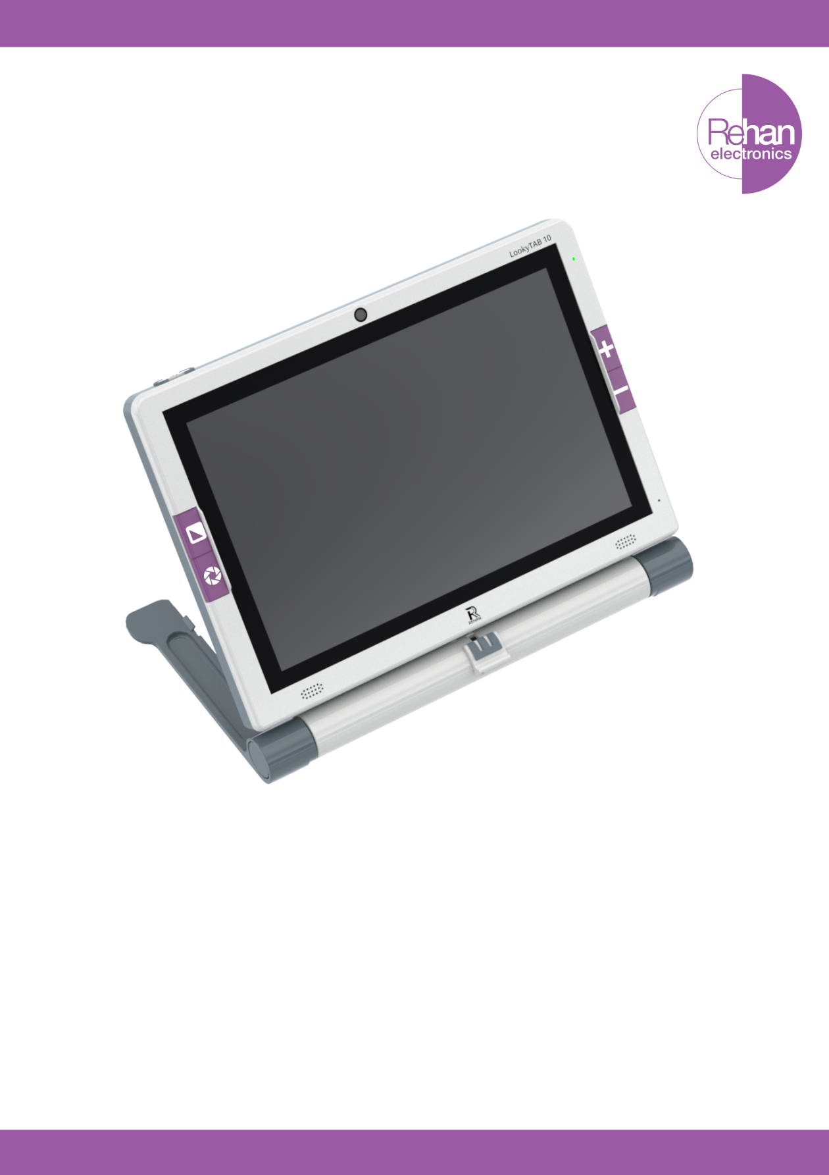

|  |
| --- |
| **Svenska ............................................................................... 3** |

|  |
| --- |
| **Innehåll** |

|  |
| --- |
| **Sida 2** |

|  |
| --- |
| **LookyTAB 10** |



|  |
| --- |
| Säkerhetsinformation |

|  |
| --- |
| **Sida 3** |

|  |
| --- |
| **Svenska** |

|  |
| --- |
| **LookyTAB 10** |

|  |
| --- |
| Den fullständiga användarmanualen är laddad på enheten och det rekommenderas att du läser den. För att öppna användarmanualen (Hemskärm> Applikationer>  Användarmanual). |

|  |
| --- |
| Varning: Undvik långvarig exponering för höga volymer, eftersom det kan skada din hörsel. |

|  |
| --- |
| Modifiera, öppna eller reparera inte enheten eller dess delar utan tillverkarens tillstånd. |

|  |
| --- |
| Temperaturgränsen anger de lägsta och högsta tillåtna temperaturerna för lagring, transport eller användning. |

|  |
| --- |
| Placera inte enheten eller dess delar i direkt solljus eller nära värmeöverförande föremål. |

|  |
| --- |
| Tappa inte LookyTAB 10 i någon vätska och använda inte en våt trasa för rengöring. |

|  |
| --- |
| Förvara batteriet och små delar (SD-kort, USB-minne) utom räckhåll för barn. |

|  |
| --- |
| Släng inte elektronisk och elektrisk utrustning eller tillbehör i hushållsavfallet. |

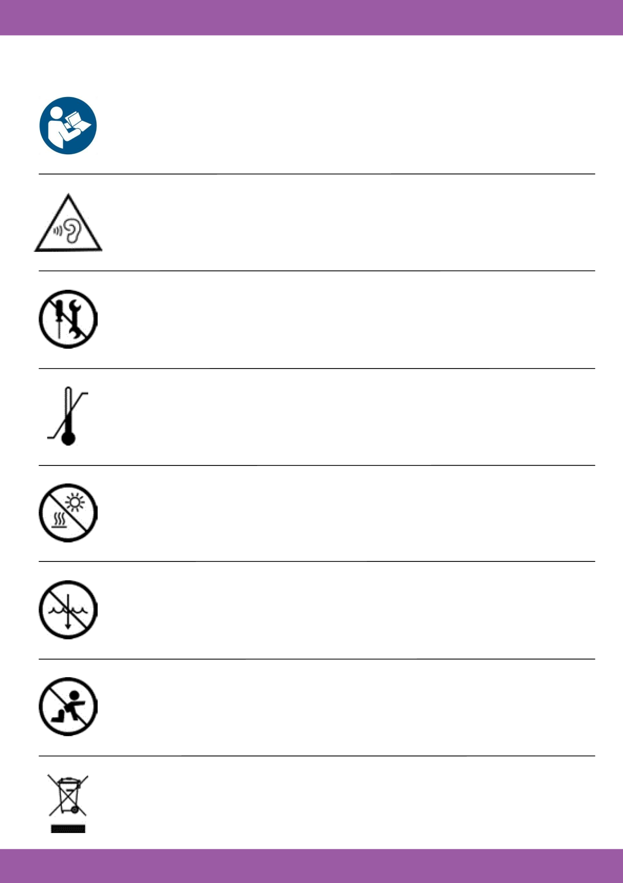

|  |
| --- |
| Uppställning |

|  |
| --- |
| **Sida 4** |

|  |
| --- |
| **Svenska** |

|  |
| --- |
| Placera enheten med skärmen vänd uppåt och zoomknapparna på höger sida. |

|  |
| --- |
| **Fäll upp stativ** |

|  |
| --- |
| Håll skärmen med ena handen upptill och håll enhetens stativ med den andra handen. |

|  |
| --- |
| Lyft skärmen tills den låses säkert i upprätt läge, samtidigt som stativet hålls ner mot bordet. |

|  |
| --- |
| **LookyTAB 10** |

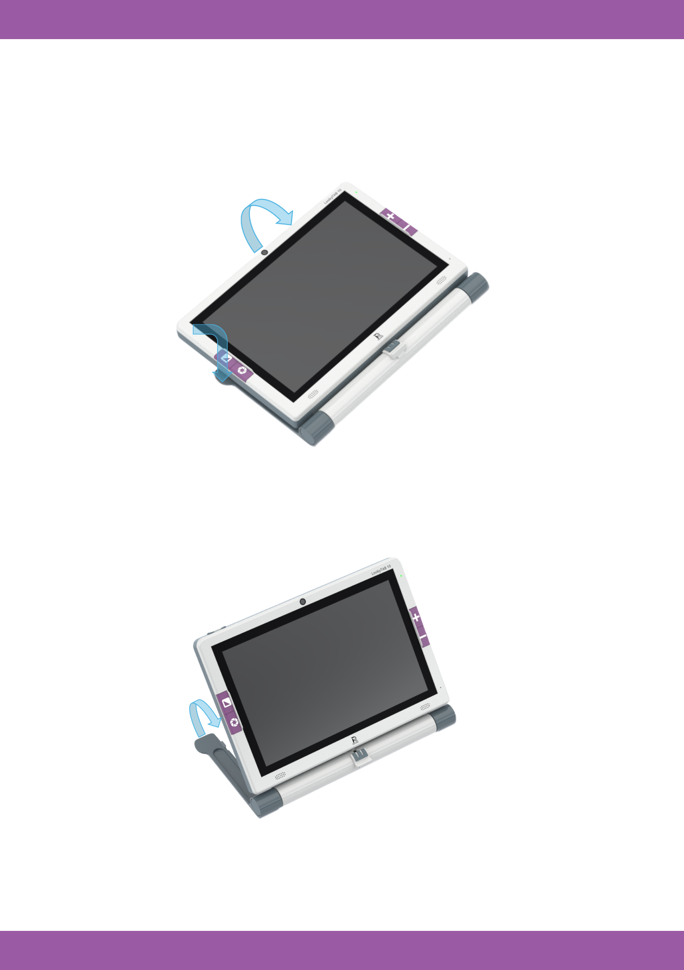

|  |
| --- |
| **Sida 5** |

|  |
| --- |
| **Svenska** |

|  |
| --- |
| Tryck ned skärmen tills den klickar och låses i stängt läge. |

|  |
| --- |
| I öppet läge, dra skärmen åt vänster eller höger för att och läsa. Använd bromsfunktionen för att låsa den i horisontellt läge. |

|  |
| --- |
| Placera ena handen ovanpå enheten och håll enhetens stativ med den andra handen. |

|  |
| --- |
| **Fäll in stativ** |

|  |
| --- |
| **Skena och broms** |

|  |
| --- |
| **LookyTAB 10** |

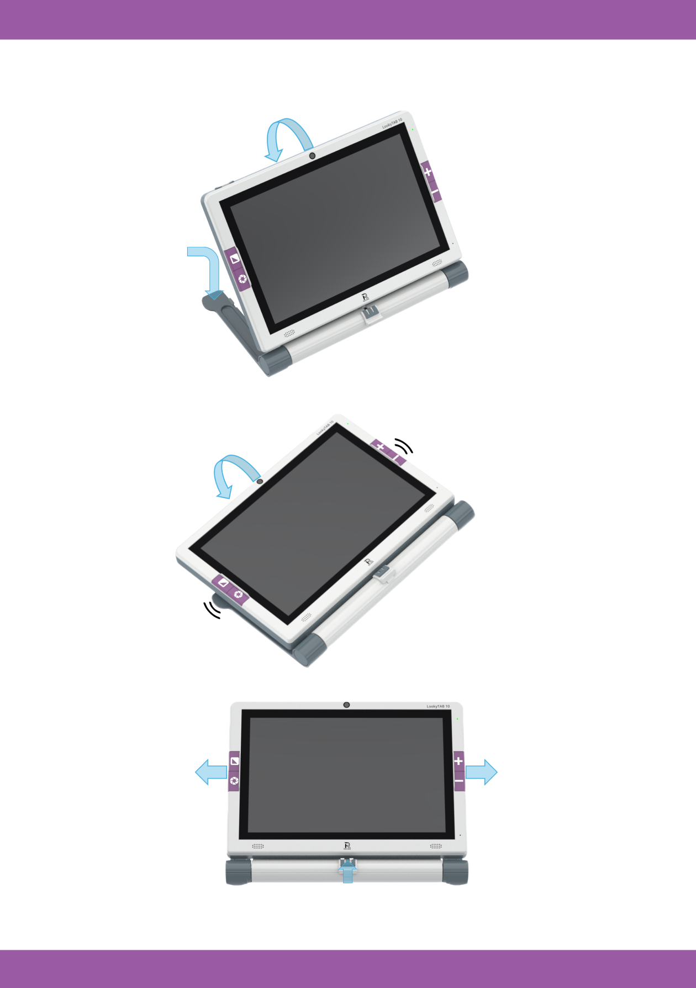

|  |
| --- |
| Komma igång |

|  |
| --- |
| **Sida 6** |

|  |
| --- |
| **Svenska** |

|  |
| --- |
| **1. På/av-knapp:** |

|  |
| --- |
| Kort tryck: Sovläge/Vakna.  3-sekunders tryck: Enhet på/av. |

|  |
| --- |
| **2.**  **Zoom-in-knapp:** |

|  |
| --- |
| Tryck på knappen för att öka förstoringen |

|  |
| --- |
| **3.**  **Zooma ut-knapp:** |

|  |
| --- |
| Tryck på knappen för att minska förstoringen |

|  |
| --- |
| **4.**  **Knapp för kontrastfärg:** |

|  |
| --- |
| **5. Fånga knapp:** |

|  |
| --- |
| Kort tryck: Ändra färgläge  Långt tryck: Fullfärg |

|  |
| --- |
| Ta en ögonblicksbild av bilden |

|  |
| --- |
| **LookyTAB 10** |

|  |
| --- |
| 1 |

|  |
| --- |
| 2 |

|  |
| --- |
| 3 |

|  |
| --- |
| 5 |

|  |
| --- |
| 4 |

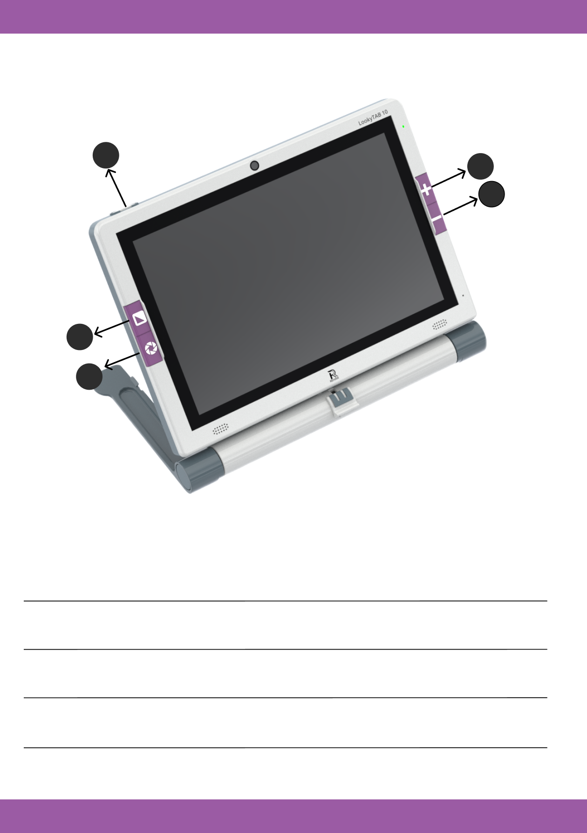

|  |
| --- |
| **Sida 7** |

|  |
| --- |
| **Svenska** |

|  |
| --- |
| **LookyTAB 10** |

|  |
| --- |
| **DC anslutning:** |

|  |
| --- |
| Uttag för att ladda LookyTAB 10-batteriet med den medföljande DC-laddaren. Se till att batteriet är fulladdat innan första användningen. |

|  |
| --- |
| Uttag för att ansluta till en extern bildskärm med medföljande HDMI kabel. |

|  |
| --- |
| Uttag för att sätta i ett SD-kort för att lagra bilder, dokument och videor. |

|  |
| --- |
| Uttag används endast för teknisk support. |

|  |
| --- |
| **HDMI uttag:** |

|  |
| --- |
| **SD-kortplats:** |

|  |
| --- |
| **USB-A port:** |

|  |
| --- |
| Uttag för att ansluta ett externt USB-minne eller hårddisk. |

|  |
| --- |
| Uttag för att ansluta ett headset. |

|  |
| --- |
| **VARNING**  **Använd endast certifierade kablar och USB-enheter med enheten. Undvik att använda icke-certifierade kablar och USB-enheter, eftersom de kan påverka enhetens prestanda och funktion negativt.** |

|  |
| --- |
| 6 |

|  |
| --- |
| 7 |

|  |
| --- |
| 8 |

|  |
| --- |
| 9 |

|  |
| --- |
| 10 |

|  |
| --- |
| 11 |

|  |
| --- |
| **Micro-USB uttag:** |

|  |
| --- |
| **Ljuduttag:** |

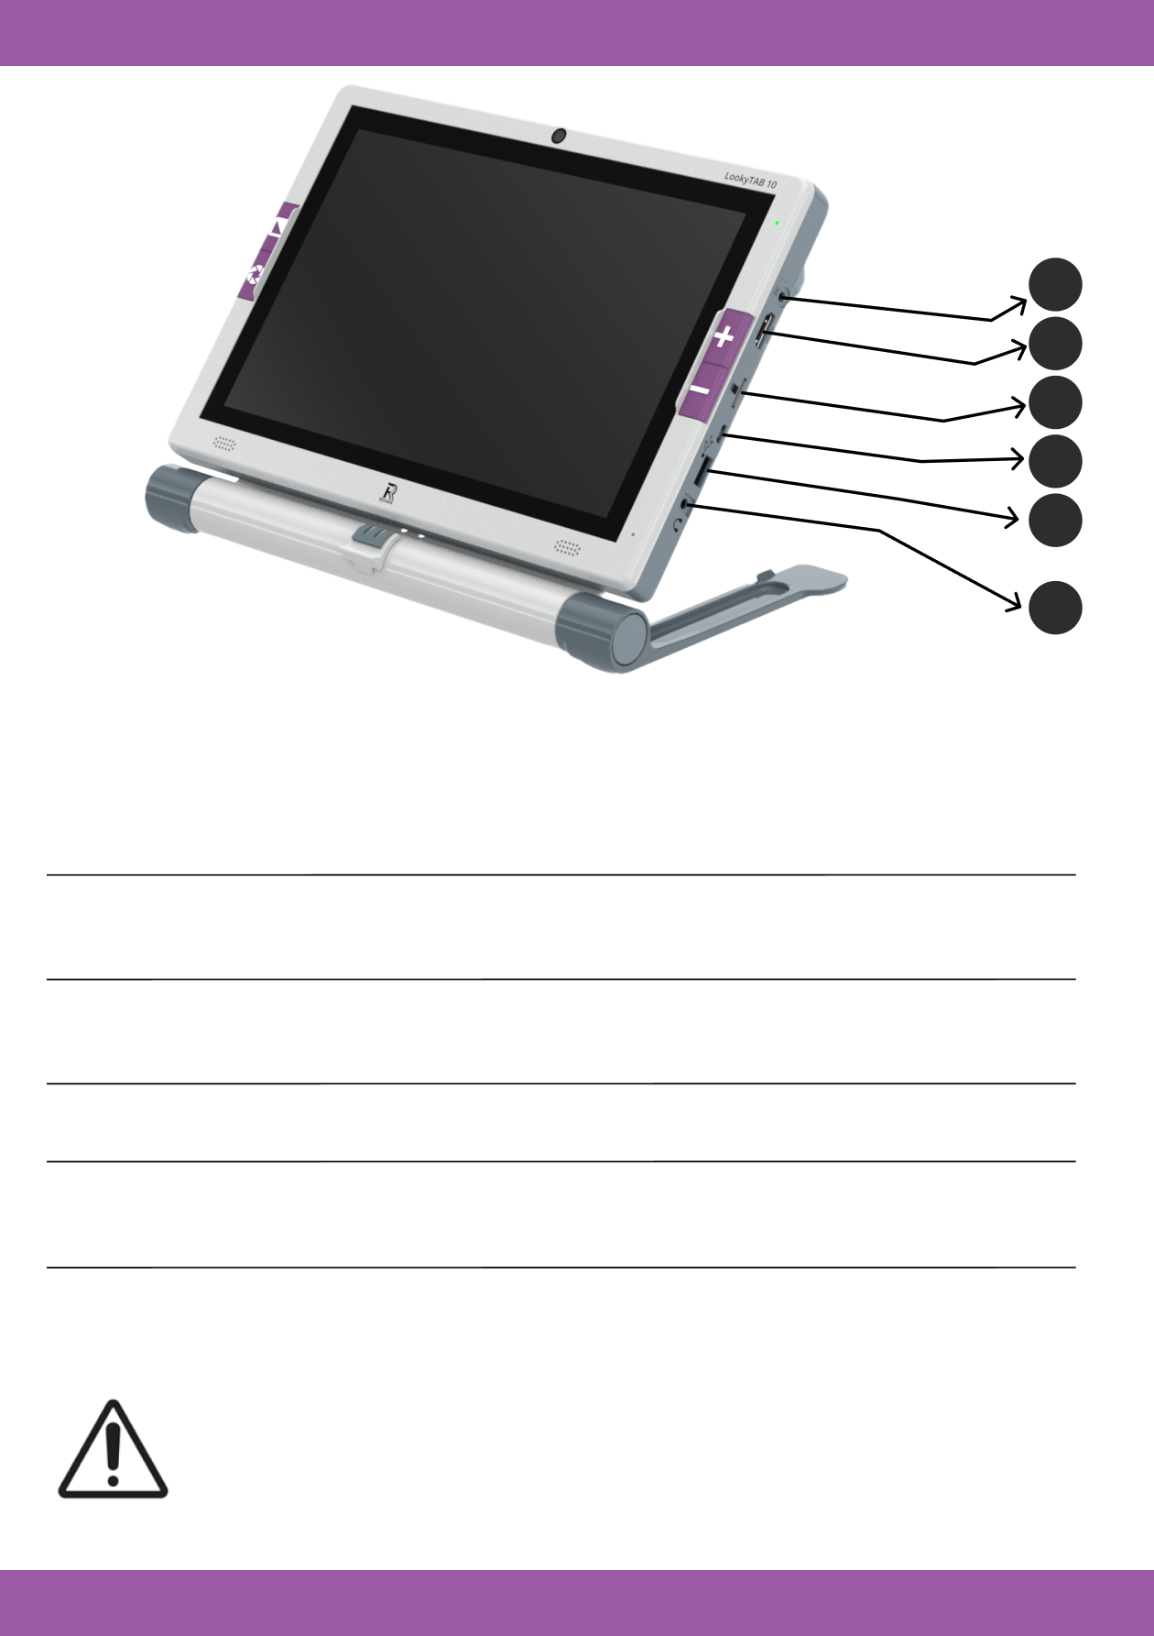

|  |
| --- |
| Hemskärmen |

|  |
| --- |
| **Sida 8** |

|  |
| --- |
| **Svenska** |

|  |
| --- |
| **1.**  **Förstoringsknapp:** |

|  |
| --- |
| Tryck för att öppna Förstorings-applikationen. |

|  |
| --- |
| **2.**  **Applikationsknapp:** |

|  |
| --- |
| Tryck för att öppna applikation. |

|  |
| --- |
| **3.**  **Favoritapplikation:** |

|  |
| --- |
| Tryck för att lägga till Favorit app. |

|  |
| --- |
| Tryck för att öppna Inställningar. |

|  |
| --- |
| Långt tryck för Wi-Fi-inställningar. |

|  |
| --- |
| Långt tryck för att öppna Bluetooth-inställningar. |

|  |
| --- |
| **5.**  **Wi-Fi på/av-knapp:** |

|  |
| --- |
| **6.**  **Bluetooth På/Av-knapp:** |

|  |
| --- |
| **7.**  **Batteriprocent:** |

|  |
| --- |
| Visa aktuell batteristatus. |

|  |
| --- |
| Visa aktuellt datum. |

|  |
| --- |
| **8. Datum:** |

|  |
| --- |
| **9. Tid:** |

|  |
| --- |
| Visa aktuell tid. |

|  |
| --- |
| **LookyTAB 10** |

|  |  |
| --- | --- |
| **4. Inställningar:** |  |

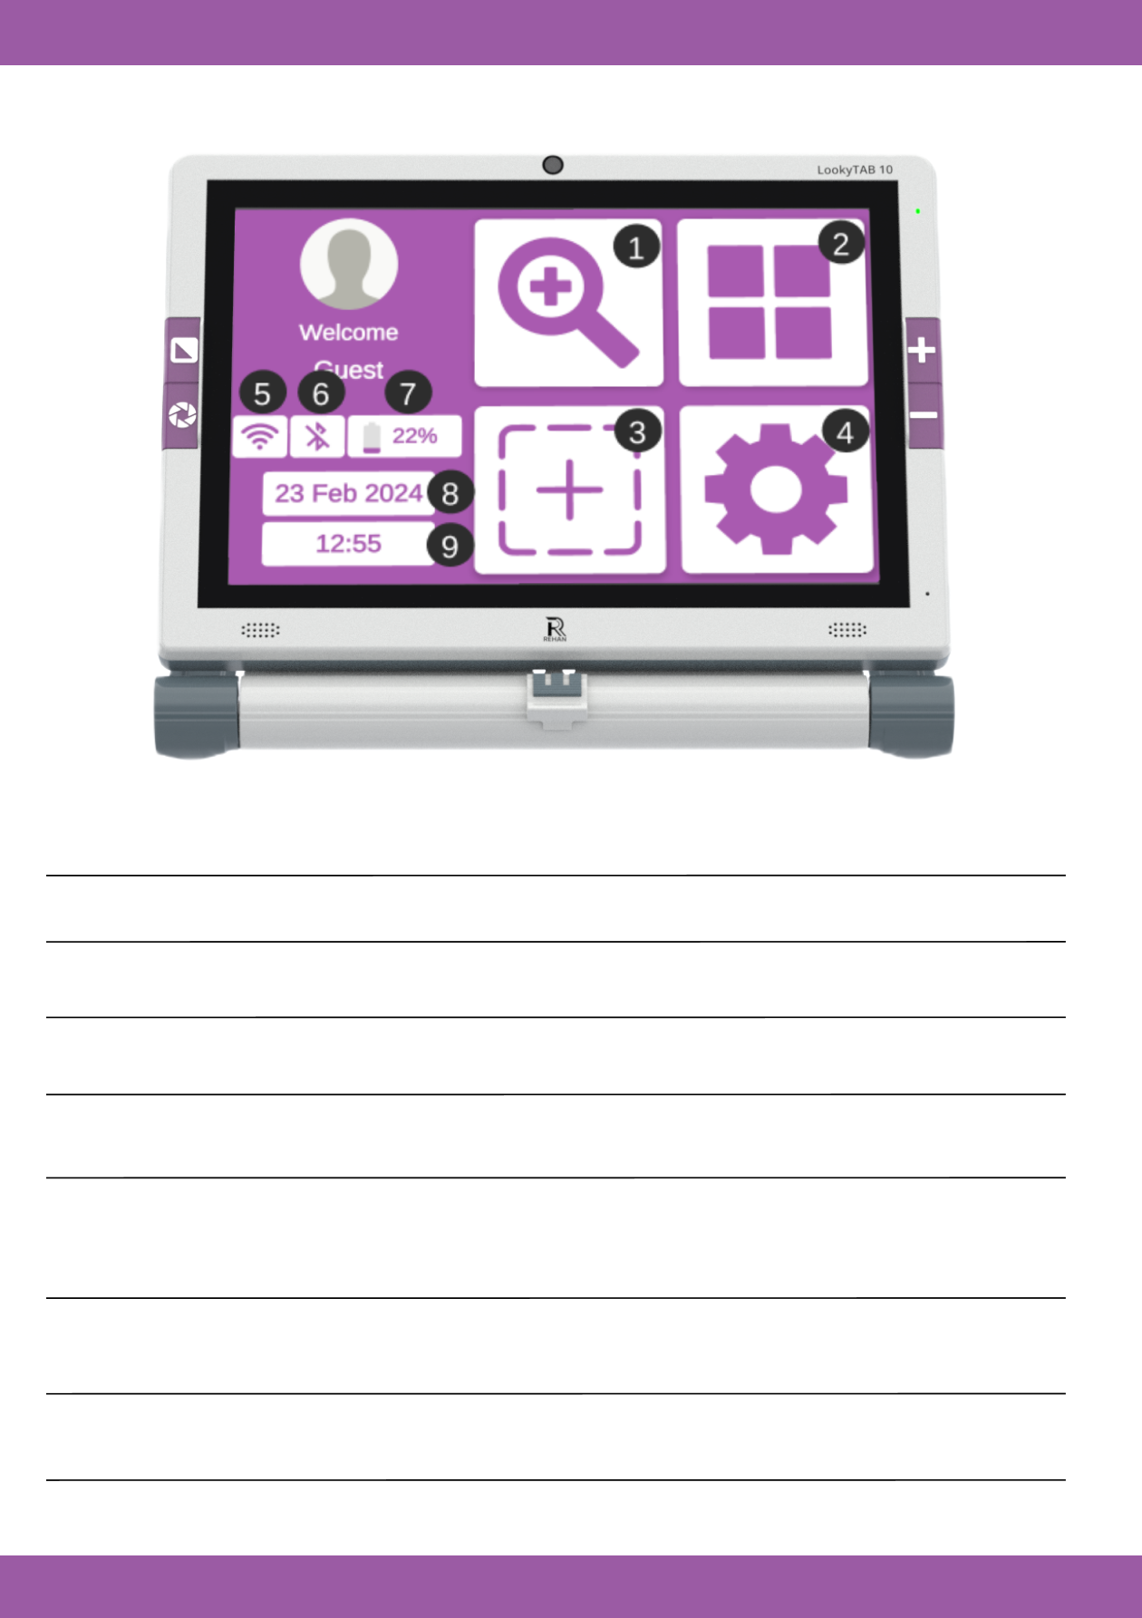

|  |
| --- |
| Förstoringsapplikation |

|  |
| --- |
| **Sida 9** |

|  |
| --- |
| **Svenska** |

|  |
| --- |
| **1.**  **Förstoringsskärm:** |

|  |
| --- |
| Visa en livebild av ett objekt eller dokument. |

|  |
| --- |
| **2.**  **Fånga knapp:** |

|  |
| --- |
| Tryck på knappen Fånga för att ta ett foto av ditt dokument. |

|  |
| --- |
| **3.**  **Kontrastfärgknapp:** |

|  |
| --- |
| **4.**  **Zooma ut knapp:** |

|  |
| --- |
| Tryck på knappen Zooma ut för att minska förstoringen. |

|  |
| --- |
| Tryck på knappen Kontrastfärg för att välja och ändra kontrastfärger. |

|  |
| --- |
| Tryck på knappen Zooma in för att öka förstoringen. |

|  |
| --- |
| **5.**  **Zooma in-knapp:** |

|  |
| --- |
| Tryck på inställningar för anpassade förstoringsalternativ. |

|  |
| --- |
| **6.**  **Inställningar förstoring:** |

|  |
| --- |
| **7.**  **Dölj meny:** |

|  |
| --- |
| Tryck för att dölja knappraden. |

|  |
| --- |
| Tryck för att återgå till startskärmen. |

|  |
| --- |
| **8.**  **Tillbaka-knapp:** |

|  |
| --- |
| **LookyTAB 10** |

|  |
| --- |
| 2 |

|  |
| --- |
| 1 |

|  |
| --- |
| 3 |

|  |
| --- |
| 4 |

|  |
| --- |
| 6 |

|  |
| --- |
| 7 |

|  |
| --- |
| 8 |

|  |
| --- |
| 9 |

|  |
| --- |
| 5 |

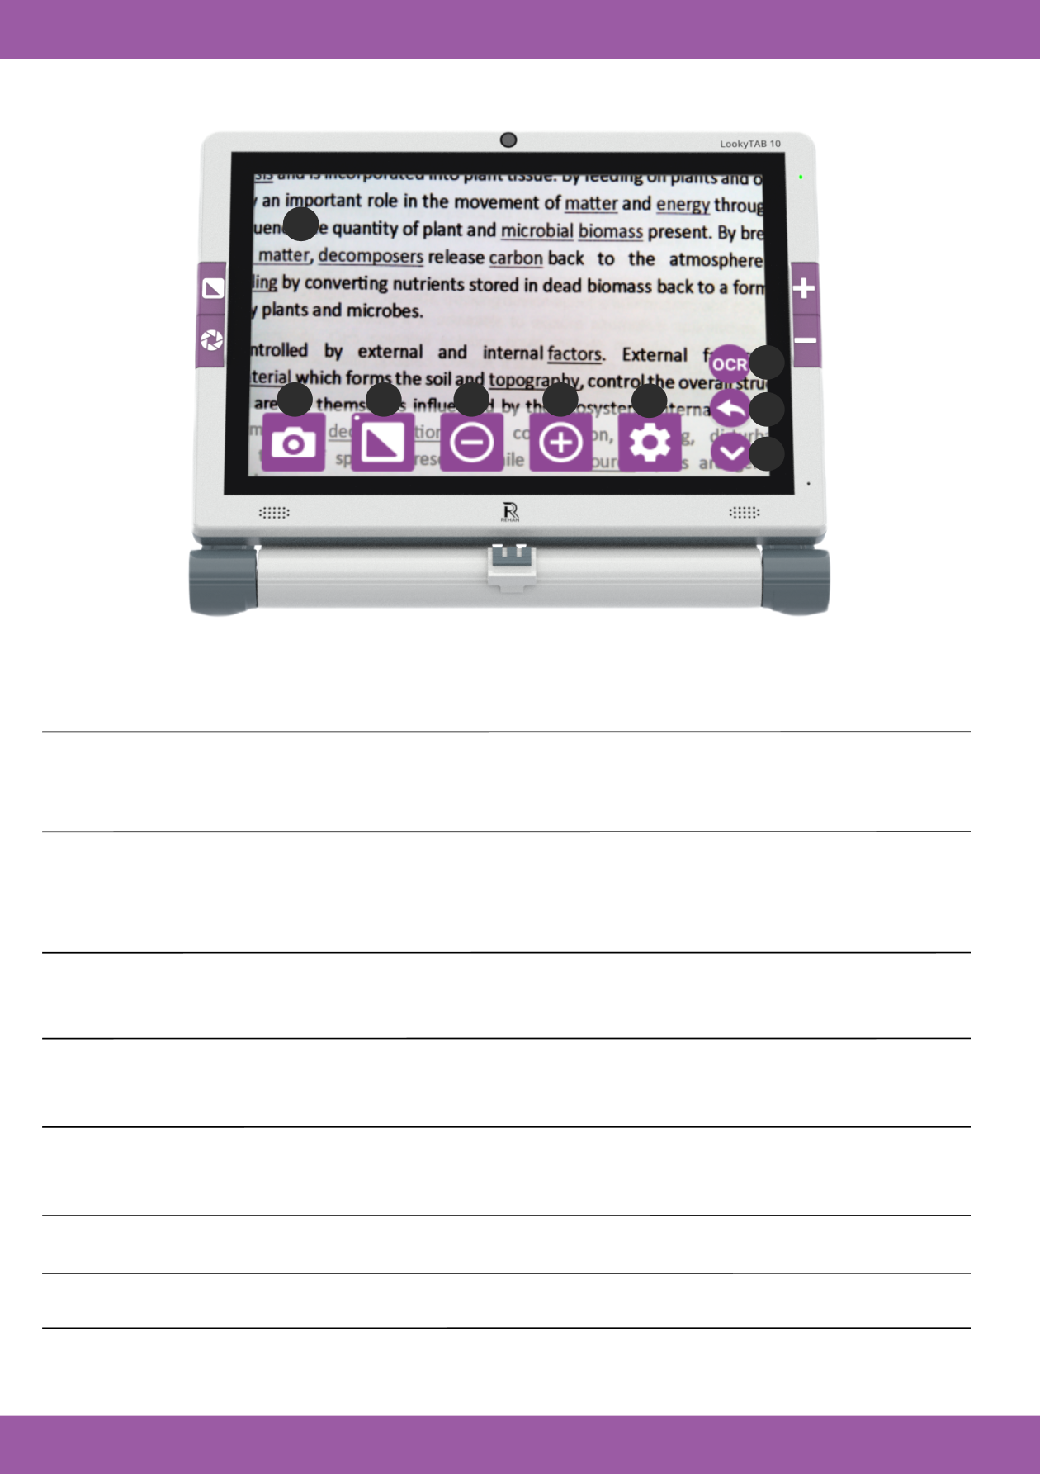

|  |
| --- |
| Felsökning |

|  |
| --- |
| **Sida 10** |

|  |
| --- |
| **Svenska** |

|  |
| --- |
| 1. Enheten kan inte slås på: |

|  |
| --- |
| 1. Skärmen är svart: |

|  |
| --- |
| 1. Kamerabilden är inte skarp: |

|  |
| --- |
| 1. Talljud är inte hörbart: |

|  |
| --- |
| 1. Om enheten är i viloläge, tryck och släpp strömknappen. 2. Om enheten stängdes av på grund av lågt batteri, ladda enheten. |

|  |
| --- |
| 1. Om kamerans fokus är otydligt, välj rätt fokusläge i förstoringsinställningarna. 2. Justera avståndet mellan kameran och dokumentet/objektet om det inte finns tillräckligt med utrymme för korrekt fokus. 3. Vid fel på kamerafokusmekanismen, kontakta den lokala distributören eller tillverkarens support. |

|  |
| --- |
| 1. Om systemljudet är AV, slå PÅ systemljudet i programinställningarna. 2. Om talläget är AV, slå PÅ talläget i applikationsinställningarna. 3. Om systemvolymen är inställd för lågt, öka enhetens volym i programinställningarna. |

|  |
| --- |
| 6. Andra frågor: |

|  |
| --- |
| 1. Återställ inställningarna för förstoringsprogrammet i menyn.  2. Om problemet kvarstår, kontakta din lokala distributör eller tillverkarens support. |

|  |
| --- |
| 1. Anslut nätadaptern och ladda batteriet. 2. Om batteriet inte laddas, kontakta den lokala distributören eller tillverkarens support. 3. Om strömbrytaren PÅ/AV inte fungerar, kontakta den lokala distributören eller tillverkarens support. |

|  |
| --- |
| 5. Fläckar eller skuggor på skärmen: |

|  |
| --- |
| 1. Justera ljusstyrkan 2. Rengör kameran och skärmen med en mjuk trasa. |

|  |
| --- |
| **LookyTAB 10** |





|  |
| --- |
| **Rehan Electronics Ltd.**  Brunswick Row  Aughrim Road  Carnew  County Wicklow  Republic of Ireland    **Phone:** +353 (0) 53 942 6742  **Fax:** +353 (0) 53 942 6051    sales@rehanelectronics.ie  technical@rehanelectronics.ie  www.rehaneletronics.com |

